Табельные индивидуальные средства медицинской защиты солдат

КОМПЛЕКТНО-ТАБЕЛЬНОЕ МЕДИЦИНСКОЕ ОСНАЩЕНИЕ

Медико-тактическая характеристика индивидуального, группового медицинского оснащения, средств выноса раненых с поля боя.
Аптечка АИ – индивидуальная предназначена для оснащения личного состава.
Рассчитана на оказание первой помощи в порядке само- и взаимопомощи, предупреждение или снижение воздействия поражающих факторов современных видов оружия (рис.216).
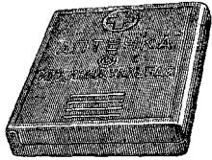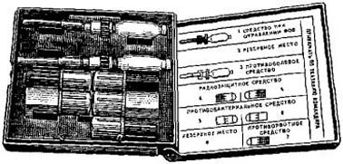
Рис. 216. Аптечка индивидуальная

Содержит противоболевое средство (2% раствор промедола в шприц-тюбике по 1 мл), средство при отравлении ФОВ (афин в шприц-тюбике по 1 мл), средство для профилактики отравлений ФОВ («Препарат П-10М»), радиозащитное средство (цистамин в таблетках по 0,2), антибиотик (доксициклина гидрохлорид в таблетках по 0,1), противорвотное средство (этаперазин в таблетках по 0,006), антисептическое средство (йода 5% спиртовой раствор по 1 мл), средство для обеззараживания воды («Пантоцид» в таблетках по 0,0082).
Упаковка - специальный пластмассовый футляр с перегородками, на внутренней стороне которого приведены перечень и краткое предназначение препаратов, входящих в аптечку. Масса - 100 г.
Аптечка АД – десантная предназначена для оснащения личного состава воздушно-десантных войск и морского десанта (рис. 217).
Рассчитана на оказание первой помощи в порядке само- и взаимопомощи.
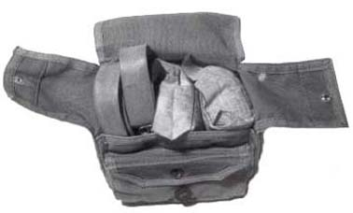  Рис. 217. Аптечка десантная | Обеспечивает обезболивание при ранениях, ожогах и травмах, временную остановку артериального кровотечения, наложения первичной повязки на рану и ожоговую поверхность, обеззараживание индивидуального запаса воды.  Содержит: наркотический анальгетик (промедол), жгут кровоостанавливающий, пакеты перевязочные индивидуальные, бинт марлевый стерильный, лейкопластыри бактерицидные, средство для обеззараживания воды («Пантоцид»).  Упаковка - чехол защитный. Масса - 250 г.

Аптечка АВ – войсковая предназначена для оснащения боевых машин и военной техники на колесном и гусеничном ходу.
Рассчитана на оказание первой помощи в порядке само- и взаимопомощи 3-4 раненым и обожженным из числа членов экипажей (расчетов) боевых машин и военной техники (рис. 218).
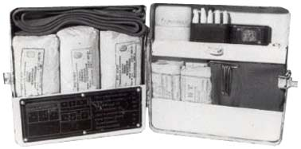  Рис. 218. Аптечка войсковая | Содержит: антисептическое средство (йода 5% спиртовой раствор по 1 мл), раздражающее средство (аммиака 10% раствор по 1 мл), средство для обеззараживания воды («Пантоцид» в табл. по 0,0082), перевязочные средства (бинт марлевый стерильный, повязки медицинские малые, косынка медицинская), жгут кровоостанавливающий, булавки безопасные.  Масса аптечки войсковой – 800 г.
Пакет перевязочный медицинский индивидуальный стерильный предназначен для оснащения личного состава (рис. 219).
Рассчитан для оказания первой помощи в порядке само- и взаимопомощи.
Обеспечивает наложение первичной повязки на рану и ожоговую поверхность с целью остановки кровотечения и предохранения ран и ожогов от вторичного инфицирования, а также наложение окклюзионной повязки при открытом пневмотораксе с помощью полимерной (прорезиненной) оболочки.
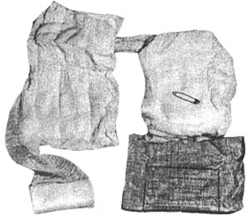  Рис. 219. Пакет перевязочный медицинский индивидуальный стерильный | 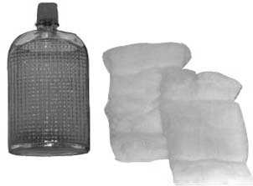  Рис. 220. Индивидуальный противохимический пакет ИПП-8
Содержит: стерильную повязку в бумажной оболочке, состоящую из бинта шириной 10 см и длиной 7 м и двух одинаковых по величине ватно-марлевых подушечек размером 17х32 см; одна из подушечек пришита к бинту, а другая связана с ним подвижно и может свободно перемещаться по его длине. В складке внутренней оболочки имеется безопасная булавка.
Индивидуальный противохимический пакет ИПП-8 предназначен для оснащения личного состава.
Рассчитан на оказание первой помощи в порядке само- и взаимопомощи при поражении капельно-жидкими отравляющими веществами (рис.220).
Обеспечивает проведение частичной санитарной обработки открытых участков кожных покровов и непосредственно прилегающих к ним участков обмундирования, зараженных капельно-жидкими отравляющими веществами.
Состоит из плоского стеклянного флакона емкостью 200 мл, заполненного универсальным дегазирующим раствором, четырех ватно-марлевых тампонов и памятки о правилах использования пакета. Количество дегазатора во флаконе обеспечивает обработку 1500-2000 см² поверхности тела. Упаковка - полиэтиленовая оболочка. Масса - 250 г.
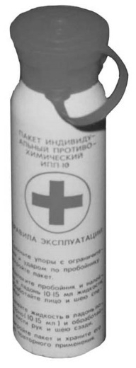  Рис. 221. Индивидуальный противохимический пакет ИПП-10 | Индивидуальный противохимический пакет ИПП-10 предназначен для оснащения личного состава.  Рассчитан на профилактику и оказание первой помощи в порядке само- и взаимопомощи при поражении капельно-жидкими отравляющими веществами (рис. 221).  Обеспечивает предварительную защиту личного состава от поражения отравляющими веществами вероятного противника и последующую дегазацию открытых участков кожных покровов и прилегающего к ним обмундирования при температуре от -20º С до +40º С; нанесение рецептуры на кожные покровы до заражения позволяет отсрочить их последующую дегазацию на 15 минут.  Содержит: 185 мл защитно-дегазирующей рецептуры.  Упаковка - алюминиевый баллон. Масса - 240 г.
Носилки санитарные предназначены для оснащения звена санитаров-носильщиков с целью транспортирования раненых и больных в лежащем положении (рис. 222).
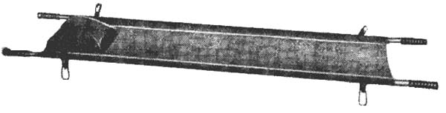
Рис. 222 . Носилки санитарные
Состоят из двух дюралюминиевых несущих брусьев с резиновыми рукоятками на концах, четырех стальных ножек, двух шарнирных стальных распорок и брезентовых ремней с пряжками, а также съемного полотнища с карманом-подголовником.
Длина носилок - 2200 мм, ширина - 560 мм, высота - 165 мм, масса - 8,5 кг.
Для развертывания носилок два санитара-носильщика расстегивают ремни; затем, потянув за ручки, раскрывают носилки и, упираясь коленом в распоры, выпрямляют их до отказа. Каждый санитар-носильщик проверяет, хорошо ли закрыты замки распоров.
Свертывают носилки путем одновременного открывания защелок замков и, подтягивая распоры на себя, полускладывают носилки; затем повертывают носилки ножками вверх; когда полотнище провиснет на сторону, противоположную ножкам, сдвигают брусья окончательно, ставят носилки на ножки и, сложив полотнище в три складки, обвязывают их ремнями.
Тактико-техническая характеристика:
Время развертывания (свертывания) носилок, мин |  |  |  |  |  | 0,5
Масса, кг |  |  |  |  |  | 8,5
Габаритные размеры в рабочем положении, мм:
длина |  |  |  |  |  | 2200
Ширина |  |  |  |  |  | 560
высота |  |  |  |  |  | 165
Носилки санитарные ковшовые из композиционного материала НККМ-1 и НККМ-2 предназначены для оснащения звена санитаров-носильщиков с целью подъема раненых с обширными травмами опорно-двигательного аппарата с минимальным травмированием без изменения положения тела при подъеме, переноски раненых в положении «лежа», переноски раненых в положении «сидя» в местах с ограниченным пространством (окопы, траншеи и т.д.), подъема раненых, размещенных на носилках в вертикальном положении из труднодоступных мест с помощью механизированных средств, использования в качестве иммобилизирующих средств при установке на носилки санитарные (рис. 223).
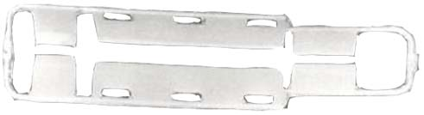
Рис. 223. Носилки санитарные ковшовые из композиционного материала

Состоят из телескопических полурам, замковых устройств, соединений, страховых фиксирующих ремней. Носилки НККМ-2, кроме того, имеют шарнирные устройства, обеспечивающие возможность складывания полурам в продольном направлении под углом 95-115 град., и выдвижные поворотные устройства (рукоятки-брусья).
Длина носилок: НККМ-1 - 1700-2200 мм, НККМ-2 - 1680-2350 мм; ширина: НККМ-1 и НККМ-2 - 480 мм; высота: НККМ-1 - 80 мм, НККМ-2 160 мм (при переноске сидя - 1100 мм); масса: НККМ-1 - 4,5 кг, НККМ-2 - 6,5 кг.
Носилки траншейные предназначены для оснащения звена санитаров-носильщиков с целью выноса раненых и больных из окопов, траншей, ходов сообщений и других труднодоступных мест (рис. 224).
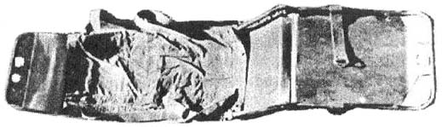
Рис. 224. Носилки траншейные
Состоят из трех шарнирно соединенных между собой металлических панелей. В головной части носилок имеются две откидные ручки и брезентовый подголовник. Носилки имеют регулируемые фиксирующие ремни с пряжками.
Длина носилок - 2100 мм, ширина - 500 мм, высота - 140 мм.
Носилки приспособлены для заплечной переноски, волочения по грунту и перемещения в вертикальной и горизонтальной плоскостях с помощью механических средств.
Лямка медицинская носилочная предназначена для оснащения санитара и санитарного инструктора с целью облегчения их труда при переноске раненых и больных на носилках и без носилок.
Представляет собой парусиновую ленту с накладкой в средней части и металлической пряжкой на одном конце (рис. 225).
Длина лямки - 345 мм, ширина - 65 мм, масса - 0,65 кг.
Применяется сложенной «восьмеркой» или «кольцом», а при использовании носилок на переправе - развернутой.
Лямка медицинская специальная предназначена для оснащения санитара и санитарного инструктора с целью облегчения их труда при извлечении раненых из люков боевых машин, траншей, подвалов и других труднодоступных мест.
Представляет собой парусиновую ленту с двумя металлическими рамками и накладкой из парусины в средней части, двумя металлическими полукольцами в средней трети и двумя металлическими карабинами по концам (рис. 226).
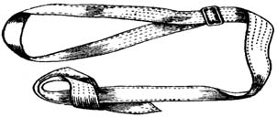  Рис. 225. Лямка медицинская носилочная | 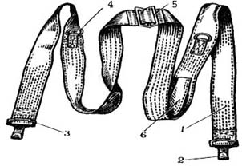  Рис. 226. Лямка медицинская специальная  1 - собственно лямка: 2 - стальной карабин; 3 - пряжка-пятистенка; 4 - металлическое кольцо; 5 - металлическая пряжка; 6 - брезентовая накладная полоска
Длина лямки - 3600 мм, ширина - 65 мм, масса - 1,06 кг. Для фиксации раненого лямка накладывается перекрестно, охватывая концами ноги в верхней части, и закрепляется карабинами за полукольца.
Сумка медицинская санитара СМС предназначена для оснащения санитара.
Рассчитана на оказание первой помощи 30 раненым и больным.
Обеспечивает временную остановку кровотечения, обработку окружности ран, наложение первичных повязок на рану и ожоговые поверхности, наложение окклюзионной повязки при открытом пневмотораксе, профилактику раневой инфекции и радиационных поражений, выведение из обморочного состояния, предупреждение рвоты, промывание слизистых оболочек глаз и верхних дыхательных путей (рис. 227).
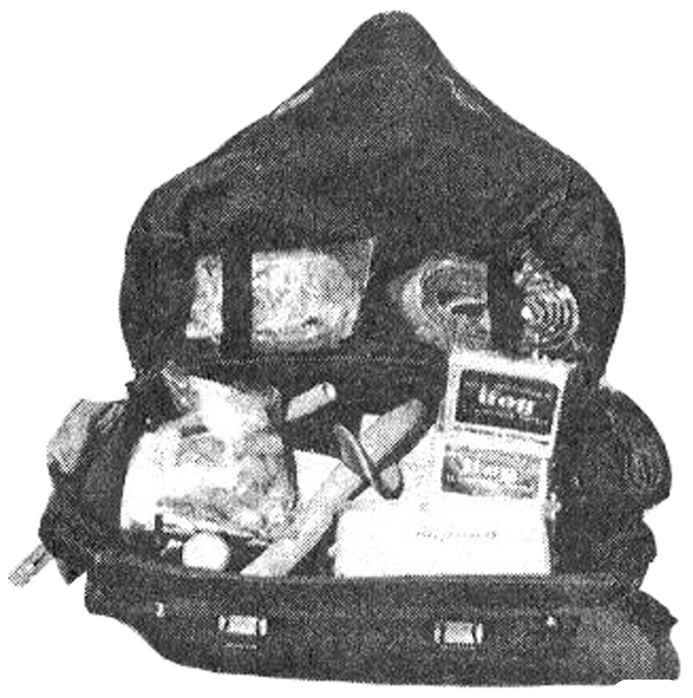  Рис. 227. Сумка медицинская санитара | Содержит: антисептик (йод), раздражающее вещество (аммиак), антибиотик (доксициклин), противорвотное средство (этаперазин), радиозащитное средство (цистамин), препарат натрия (натрия гидрокарбонат).  Имеются также перевязочные средства (бинты марлевые стерильные, вата медицинская гигроскопическая, косынки медицинские, лейкопластырь, пакеты перевязочные индивидуальные, повязки медицинские малые), и другие предметы (жгуты кровоостанавливающие, ножницы, булавки безопасные, нож складной, блокнот, карандаш).  Упаковка - чехол сумки СМВ. Чехол изготавливается из специальной водонепроницаемой ткани. Дно, крышка и боковые стенки чехла мягкие, передняя и задняя стенки полужесткие, усиленные прокладками из водонепроницаемого картона.
Крышка, имеющая боковые клапаны, представляет собой продолжение задней стенки и перекрывает переднюю стенку более чем на две трети. Чехол сумки снабжен плечевым ремнем с пряжкой-пятистенкой и шлевкой, а также двумя запорами. Внутри чехол разделен матерчатой перегородкой на два отделения. Продолжением боковых стенок являются два откидных кармана на клапанах. Масса - 4,8 кг.
Сумка медицинская войсковая СМВ предназначена для оснащения санитарного инструктора.
Рассчитана на оказание доврачебной помощи 30 раненым и обожженным, пораженным ионизирующими излучениями, отравляющими веществами и бактериальными средствами (рис. 228).
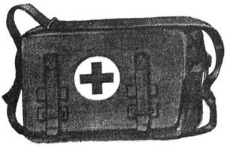  Рис. 228. Сумка медицинская войсковая | Обеспечивает временную остановку кровотечения, обработку окружности ран, наложение первичных повязок на раны и ожоговые поверхности, наложение окклюзионной повязки при отрытом пневматораксе, профилактику раневой инфекции и поражений ионизирующими излучениями и отравляющими веществами, снятие резких болей при травмах и ожогах, повышение психической и физической работоспособности, купирование и снятие психических и психомоторных возбуждений и напряжений, выведение из обморочного состояния, предупреждение рвоты, промывание слизистых оболочек глаз и верхних дыхательных путей, а также проведение искусственного дыхания и измерение температуры тела.
Содержит: анальгетики наркотический (промедол) и ненаркотический (анальгин), транквилизатор (феназепам), противорвотное средство (этаперазин), стимулятор центральной нервной системы (сиднокарб), раздражающее средство (аммиак), препарат натрия (натрия гидрокарбонат), препараты для профилактики и лечения поражений радиоактивными и отравляющими веществами (афин, цистамин, «Препарат П-10М», антициан), антисептики (йод, вазелин косметический), сульфаниламид (сульфален), антибиотик (доксициклин).
Имеются также перевязочные средства (бинты марлевые стерильные, вата медицинская гигроскопическая, косынки медицинские, лейкопластырь, пакеты перевязочные индивидуальные, повязки медицинские малые) и другие предметы (жгуты кровоостанавливающие, ножницы, пинцет анатомический, термометр медицинский, трубка дыхательная, булавки безопасные нож складной, блокнот, карандаш). Упаковка - чехол сумки СМВ. Масса - 4,6 кг.
Израсходованное медицинское имущество из аптечек и сумок пополняется из аптеки медицинского пункта полка на основании поступающих заявок (требований) из медицинского пункта батальона. В необходимых случаях имущество отпускается без заявок по распоряжению соответствующего начальника медицинской службы.

Медико-тактическая характеристика перспективных средств медицинского оснащения.
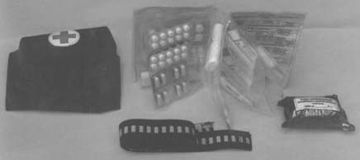  Рис. 229. Аптечка индивидуальная медицинская АИМ-3С | Аптечка индивидуальная медицинская АИМ-3С предназначена для оказания первой помощи в порядке само- и взаимопомощи военнослужащим в боевых условиях. Разработана с учетом опыта медицинского обеспечения в современных локальных конфликтах (рис. 229).  Конструктивные особенности изделий позволяют обеспечить сохранность

вложений, быстрое извлечение необходимого медицинского средства, полноту обзора и возможность крепления аптечек.
Основные характеристики: содержит средство для обезболивания и лекарственные препараты, антибиотики, средство для обеззараживания воды, пакет перевязочный индивидуальный модернизированный, салфетки дезинфицирующие и противоожоговые, жгут кровоостанавливающий, очиститель воды индивидуальный. Комплект размещается в матерчатой укладке.

Тактико-техническая характеристика:
Габаритные размеры, мм |  |  | 200х180х40
Масса, кг |  |  | 0,485

Очиститель воды индивидуальный АВИ-1
Является составной частью аптечки индивидуальной медицинской военнослужащего специальных подразделений АИМ-ЗС.
Конструктивные особенности изделия обеспечивают надежную очистку воды из непроверенных источников от микроорганизмов и взвеси до требований ГОСТ, предъявляемых к питьевой воде. Фильтрующее устройство является заменяемым и рассчитано для фильтрации трехсуточного индивидуального запаса питьевой воды (до 12-15 л).
Состоит из угольного фильтра и фильтровальной мелкопористой (поры размером не более 2-х микрон - самые мелкие микроорганизмы имеют размер не менее 5 микрон) мембраны.
Предназначен для очистки и обеззараживания индивидуальных запасов питьевой воды в объеме 14 л.
Основные характеристики: состоит из корпуса с фильтром разового пользования и патрубка.

Тактико-техническая характеристика:
Габаритные размеры, мм |  |  | 05х40х25
Масса, кг |  |  | 0,023

Пакет перевязочный индивидуальный модернизированный и пакет перевязочный модернизированный особый (ППИ-М и ППИ-МО).
Предназначены для обеспечения военнослужащих (ППИ-М) и личного состава специальных подразделений (ППИ-МО) и применяется для закрытия ран и ожогов при оказании само- и взаимопомощи (рис. 230). В отличие от пакета перевязочного медицинского индивидуального стерильного (ППМИС) - ППИ-М на основе НЕТКАННЫХ МАТЕРИАЛОВ обладает мягкостью, эластичностью, а также уменьшенными размерами и массой. Кроме того, ППИ-МО обеспечивает целенаправленное антиоксидантное и бактериостатическое действия на раневую и ожоговую микрофлору. Физико-механические свойства подушечек пакета позволяют использовать их для закрытия (герметизации) ран грудной клетки (в отличие от табельных ППМИС, в которых для этой цели применяется оболочка пакета или специальная пленка).
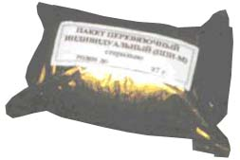  Рис. 230. Пакет перевязочный индивидуальный  модернизированный | Значительное уменьшение размеров и веса пакета при сохранении всех функций и, кроме того, сорбционные способности входящих в состав пакетов подушечек из нетканных материалов значительно выше. Ими при необходимости можно накрыть обширные поверхности площадью до 800 см².  Основные характеристики: состоит из бинта марлевого и двух бумажных подушечек, состоящих из трех слоев (атравматического, сорбционного и защитного).  Упакован в бумагу, ламинированную полиэтиленом.
Тактико-техническая характеристика:
Габаритные размеры, мм:
подушечек |  |  |  | 200х200
бинта |  |  |  | 7000х100
Общая площадь подушечек, мм |  |  |  | 400х200
Масса, кг |  |  |  | 0,027

Жгут эластичный кровоостанавливающий
Предназначен для временной остановки кровотечения на конечностях в порядке само- и взаимопомощи.
Выполнен в виде эластичной ленты, на которой нанесены метки. Эти метки в рабочем состоянии принимают форму прямоугольника. Появление на жгуте при его натяжении прямоугольников сигнализирует о том, что давление на конечность под жгутом достаточное и составляет 200 мм ртутного столба (рис. 231).
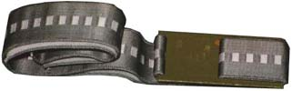  Рис. 231. Жгут эластичный кровоостанавливающий | Имеющаяся на ленте картонная шина равномерно распределяет давление на конечность пострадавшего, и за счет этого под шиной сохраняется коллатеральное кровообращение: кроваток в конечность перекрывается не полностью и кровь частично циркулирует под шиной. Эта конструктивная особенность дает возможность увеличить время применения жгута на пострадавшем до 3 часов. На концах жгут имеет застежки.
Кроме того, жгут в порядке самопомощи можно наложить одной рукой в случае ранения второй руки. Жгут можно накладывать при температуре до - 40° С (жгут резиновый при температуре - 20° С рвется).
Основные характеристики: представляет собой ленту из эластичных материалов, металлическую пластинку, фиксатор типа застежки Велькро.

Тактико-техническая характеристика:
Габаритные размеры, мм |  |  | 900х40х3
Масса, кг |  |  | 0,125

Устройство для искусственной вентиляции легких
Предназначено для выполнения реанимационных мероприятий в экстремальных ситуациях.
Конструкция изделия позволяет осуществлять искусственную вентиляцию легких (ИВЛ) без негативных последствий, характерных для традиционного метода: попадание рвотных масс в ротовую полость оказывающего помощь, невозможность контроля правильности и эффективности ИВЛ (наблюдение за грудной клеткой пострадавшего), быстро наступающая усталость вследствие гипервентиляции и т.д.
Основным преимуществом перед другими устройствами подобного назначения этот прибор имеет камеру вдоха, за счет которой оказывающий помощь имеет возможность принять более удобное положение, при этом частично освобождаются руки для одновременного проведения непрямого массажа сердца, кроме того имеется возможность проследить визуально за реакцией пострадавшего. Во время использования устройства внутри камеры вдоха создается так называемое «мертвое пространство», то есть, накапливается двуокись углерода, которая при попадании в дыхательные пути раздражает дыхательный центр мозга.
Устройство имеет две насадки: загубник и вставку для носа, штуцер и камеру вдоха.

Тактико-техническая характеристика:
Габаритные размеры, мм |  |  | 430х63х30
Масса, кг |  |  | 0,029
Индивидуальный противохимический пакет ИПП-11
Предназначен для профилактики кожно-резорбтивных и вторично-ингаляционных поражений при заражении ОВ открытых участков кожи военнослужащего (лицо, шея, кисти рук, в порядке само- и взаимопомощи.
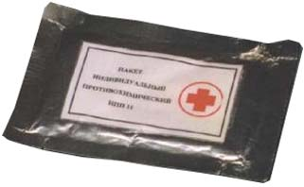  Рис. 232. Индивидуальный противохимический пакет ИПП-11 | Изготовлен в виде салфетки разового пользования на основе нетканных материалов, пропитанной дегазирующей рецептурой, в индивидуальной упаковке.  В отличие от табельного ИПП отличается безопасностью в работе, быстротой приведения в рабочее состояние, удобством и простотой пользования.  Изделие имеет незначительные массогабаритные характеристики и является составной частью разработанных АИМ-З и АИМ-ЗС (рис. 232).  По своим размерам и весу пакет намного меньше своих предшественников, значительно сокращено время приведения его в рабочее состояние (15 сек.) и намного проще в использовании и переноске.
Основные характеристики: состоит из пропитанного защитно-дегазирующей рецептурой тампона, размещенного в герметично заваренном пленочном конверте.

Тактико-техническая характеристика:
Время подготовки пакета к использованию, с |  |  |  |  | 15
Продолжительность защитного действия рецептуры на коже, ч |  |  |  |  | 6
Габаритные размеры, мм |  |  |  |  | 125х85х12
Масса, г |  |  |  |  | 41

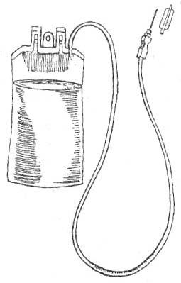  Рис. 233. Емкость полимерная для кровезаменителей со встроенной системой переливания | Емкость полимерная для кровезаменителей со встроенной системой переливания  Предназначена для осуществления противошоковых мероприятий на месте получения травмы или ранения.  Конструктивные элементы изделия позволяют осуществлять инфузию кровезамещающего раствора без использования стоек во время эвакуации раненного любым видом транспорта (самолет, автомобиль и т.д.) благодаря наличию пневмоманжеты (рис. 233).  Используемый для изготовления материал позволяет проводить непрерывный контроль за правильностью и эффективностью инфузионной терапии.  Основные характеристики: состоит из полимерной емкости для кровезаменителей и встроенной системы переливания, работающей в горизонтальном положении.

Тактико-техническая характеристика:
Габаритные размеры, мм |  |  | 180х80х45
Масса, кг |  |  | 1,1
Комплект универсальных шин одноразового использования для транспортной иммобилизации
Предназначен для транспортной иммобилизации раненых с переломами верхних и нижних конечностей.
Изготовлен на основе гофрокартона, пропитанного гидрофобной жидкостью.
Предлагается взамен табельных шин Дитерихса, шин Крамера, проволочных и фанерных шин.
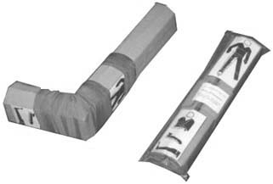  Рис. 234. Комплект универсальных шин одноразового использования для транспортной иммобилизации | Комплект позволяет обеспечит надежную и комфортную иммобилизацию при переломе бедренной кости на любом уровне или путем модификации десяти любых переломов сегментов конечностей.  Изделие относится к предметам разового пользования (рис. 234). Специальных методов утилизации после использования не требует. Конструктивные особенности обеспечивают его превращение из шины транспортной в шину лечебную.  Основные характеристики: состоит из 4-х элементов, позволяющих путем их сочленения и комбинации иммобилизировать любые переломы верхних и нижних конечностей.

Тактико-техническая характеристика:
Габаритные размеры, мм |  |  | 500х85х45
Масса, кг |  |  | 0,85

Сумка медицинская войсковая СМВ
Предназначена для оснащения санитарного инструктора и оказания доврачебной помощи 30 раненым и больным.
Изготовленное с использованием современных материалов и новых технических решений, изделие обеспечивает удобство переноски на большие расстояния, широкий обзор содержимого, легкость извлечения медицинский препаратов и изделий (рис. 235).
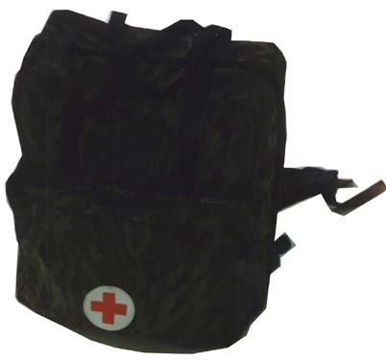 | 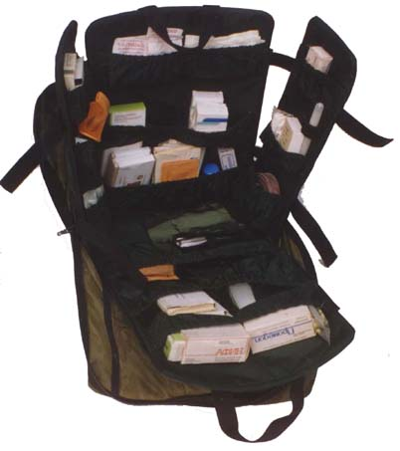
Рис. 235. Сумка медицинская войсковая
Основные характеристики: содержит лекарственные средства, антидоты, перевязочные материалы и медицинские предметы. Медицинское имущество размещается в матерчатой укладке полужесткой конструкции.

Тактико-техническая характеристика:
Габаритные размеры, мм |  |  | 380х150х280
Масса, кг |  |  | 4,6

Комплект войсковой фельдшерский ВФ
Предназначен для оказания доврачебной помощи раненым и больным (рис. 236).
Укладка представ380х150х280 представляет собой рюкзак, застегивающийся на молнию, раскрывающийся на 180°.
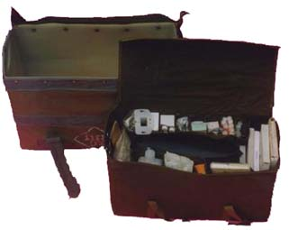  Рис. 236. Комплект войсковой фельдшерский ВФ | Для размещения медицинского имущества предусмотрены специальные контейнеры с полупрозрачными крышками, прикрепляемые к внутренней стороне укладки при помощи тесьмы Велькро. Укладка обеспечивает полноту обзора имущества, скорость нахождения и беспрепятственное извлечение предметов.  Рассчитан на 100 раненых и обожженных, 50 пораженных ионизирующими излучениями и отравляющими веществами или амбулаторное лечение 50 больных.  Основные характеристики: содержит лекарственные средства и антидоты, перевязочные материалы, врачебные предметы, медицинские инструменты.  Размещается в матерчатой укладке полужесткой конструкции типа «Рюкзак».

Тактико-техническая характеристика:
Габаритные размеры, мм |  |  | 530х400х340
Масса, кг |  |  | 7,2

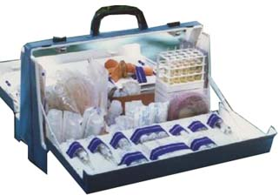  Рис. 237. Укладка для медицинского комплекта средств оказания экстренной помощи на море | Укладка для медицинского комплекта средств оказания экстренной помощи на море  Предназначена для оказания доврачебной помощи раненым и больным. Рассчитана на 100 раненых и обожженных, 50 пораженных ионизирующими излучениями и отравляющими веществами или амбулаторное лечение 50 больных.  Обеспечивает надежную защиту содержимого от воздействия неблагоприятных факторов внешней среды, плавучесть, удобство переноски в узких отсеках корабля. Укладка обеспечивает полноту обзора имущества, скорость нахождения и беспрепятственное извлечение предметов (рис 237).

Основные характеристики: содержит лекарственные средства и антидоты, перевязочные материалы, врачебные предметы, медицинские инструменты.
Тактико-техническая характеристика:
Габаритные размеры, мм |  |  | 450х340х210
Масса, кг |  |  | 7,9

Аппарат для анальгезии «Трингал»
Предназначена для проведения анальгезии ингаланом или трихлорэтиленом при небольших оперативных вмешательствах в экстренных случаях, а также для обезболивания при перевязках и травмах (рис 238).
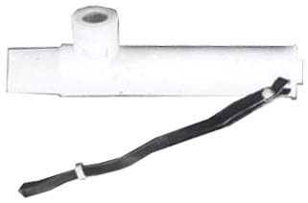  Рис. 238. Аппарат для анальгезии «Трингал» | Представляет собой пластмассовую трубку цилиндрической формы, внутри которой помещен фитиль, пропитанный наркотическими веществами.  Для присоединения к пациенту на корпус аппарата надевается мундштук.  Аппарат имеет клапан вдоха, расположенный внутри корпуса и выдоха, расположенный на корпусе. Вдыхаемый через аппарат атмосферный воздух проходит через корпус, насыщается парами наркотического вещества и через клапан вдоха попадает к больному. При этом клапан вдоха закрывается с началом выдоха, а выдыхаемый воздух выходит в атмосферу через клапан выдоха, минуя корпус аппарата.

Тактико-техническая характеристика:
Концентрация паров наркотических веществ в воздушно-наркозной смеси:
ингалана |  |  |  |  | 0,8
трихлорэтилена |  |  |  |  | 1,0
Продолжительность наркоза при заливке 15-20 мл наркозного средства, мин |  |  |  |  | 60
Габаритные размеры, мм |  |  |  |  | 162х46
Масса, кг |  |  |  |  | 0,03

